Aula 1

**Introdução à Python**



* Tudo o que nós estudamos até agora, segue valido também para Python. Ou seja, a nossa primeira missão será nos livrarmos da maldicação do “Hello, world!”.
* Assim como aprendemos no visualG, no Python também há uma função para mostrar algo para o usuário.

**Saída de Dados**



1. Podemos usar aspas simples ou duplas. Não faz diferença.

Qual a diferença aqui?

|  |  |
| --- | --- |
|  |  |

Testem esse dois comandos na sua IDE e me diga o que aconteceu! **CONCATENAÇÃO**

Coisas importantes para se guardar agora:

1. Toda variável é um **OBJETO**;

**[Exemplo 1]** Crie as varíaveis nome, idade e peso e mostre para o usuário.

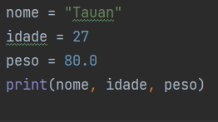

**Entrada de Dados**



**[Exemplo 2]** Pergunte ao usuário o nome, idade e peso e mostre para o usuário.

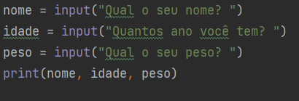

**Comentando Código**

1. Primeira forma é usado o “#”. Esse serão comentário de uma linha.



1. Comentário de muitas linhas ficam entre 3 aspas simples ou duplas.

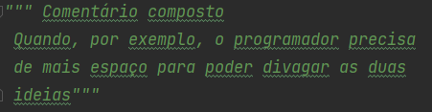

**[Exercício 1]** Escreva um programa que leia o nome do usuário e mostre uma mensagem de boas-vindas para ele.

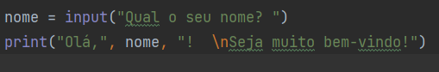

* **Comentário:** Para pular uma linha, podemos escrever dentro das aspas “\n”. Esse é um comando que nos permite pular umas linhas.

**[Exercício 2]** Escreva um programa que leia o dia, o mês o ano de nascimento do usuário e mostre uma mensagem formatada.

Output:

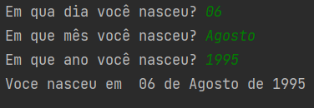

Resposta:

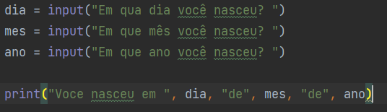

**[Exercício 3]** Escreva um programa que leia dois números do usuário e tente mostrar a soma deles.

Você respondeu assim, né?!

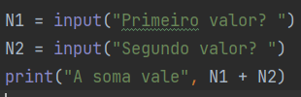

Mas não obteve o resultado que queria? Pois é, ainda falta alguns paranauês para aprender.

Agora, vamos refazer o **[Exercício 1]** e adquirir novos poderes muito importantes para o Python.

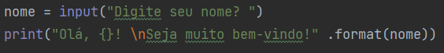

* **Comentário:** A função **.format()** aceita vários argumentos como parâmetro.

**Tipos Primitivos**

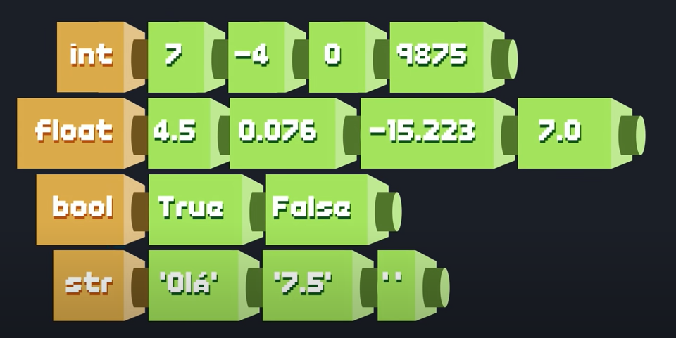

Agora, vamos refazer o **[Exercício 3]** e adquirir novos poderes muito importantes para o Python e aprender um pouco sobre a função **type()**.

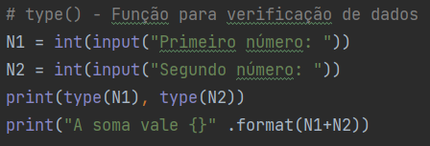

**[Exemplo 3]** Escreva um programa que leia alguma coisa e mostre o que tipo dela.

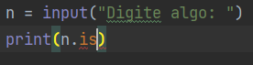

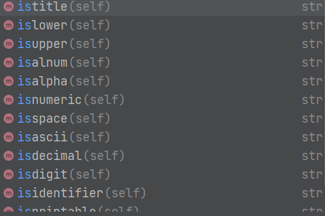

* Todos esses caras são funções também;
* Essa função retorna um booleano. Ou seja, True and False.

**Operadores Aritméticos**

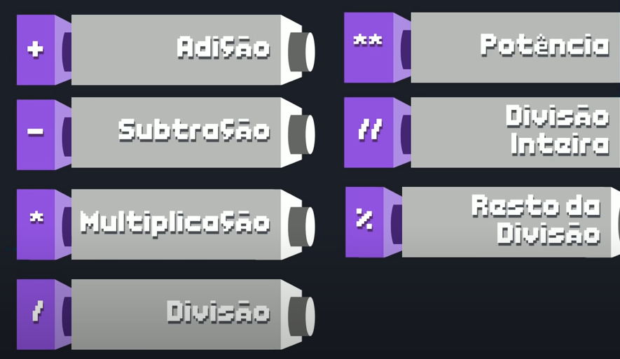

Exemplo dos operadores em ação:

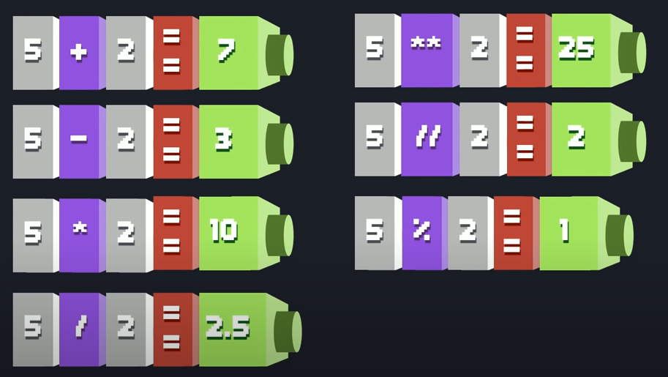

* Um símbolo de igualdade, representa uma atribuição;
* Dois símbolos de igualdede é um operador aritmético de resultado de uma calculo.

**Ordem de Precedência**

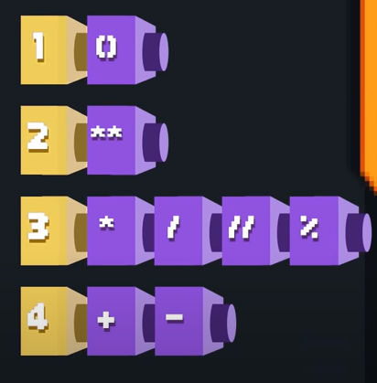

* EXATAMENTE a mesma ordem que a gente aprendeu anteriormente.

**[Exemplo 4]** Escreva um programa que para mostrar um cabeçalho.

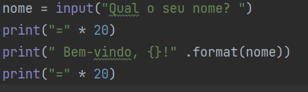

**Formatação de impressões**

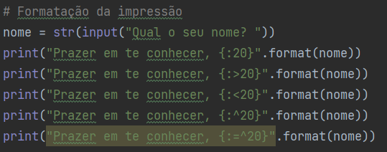

**[Exemplo 5]** Escreva um programa que leia dois número e mostre a divisão entre eles.

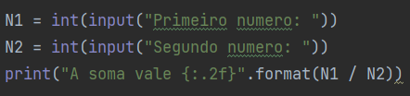

**[Exemplo 6]** Escreva um programa que use a cláusula **end.**

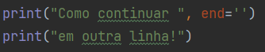

**[Exercício 4]** Escreva um programa que leia um número e mostre seu antecessor e seu posterior.

**[Exercício 5]** Escreva um programa que leia um número e mostre o dobro, o triplo e raíz quadrada.

**[Exercício 6]** Escreva um programa que leia o nome de um aluno, duas notas dele e mostre a média dessas notas.

**[Exercício 7]** Escreva um programa que leia um valor em centímetros e mostre em milímetros.

**[Exercício 8]** Escreva um programa que leia um número e mostre a sua tabuada.

**[Exercício 9]** Escreva um programa que leia o valor que tu tens em reais e converta para dólares.

**[Exercício 10]** Escreva um programa que leia a largura e a altura de uma parede em metros, calcule a sua área e a quantidade de tinta necessária para pintá-la, sabendo que cada litro de tinta pinta uma área de 2m².

**[Exercício 11]** Escreva um programa que leia o valor de um produta e mostre ele com 5% de desconto.

**[Exercício 12]** Escreva um programa que leia o salário de um funcionário e mostre seu novo salário com 15% de aumento.